

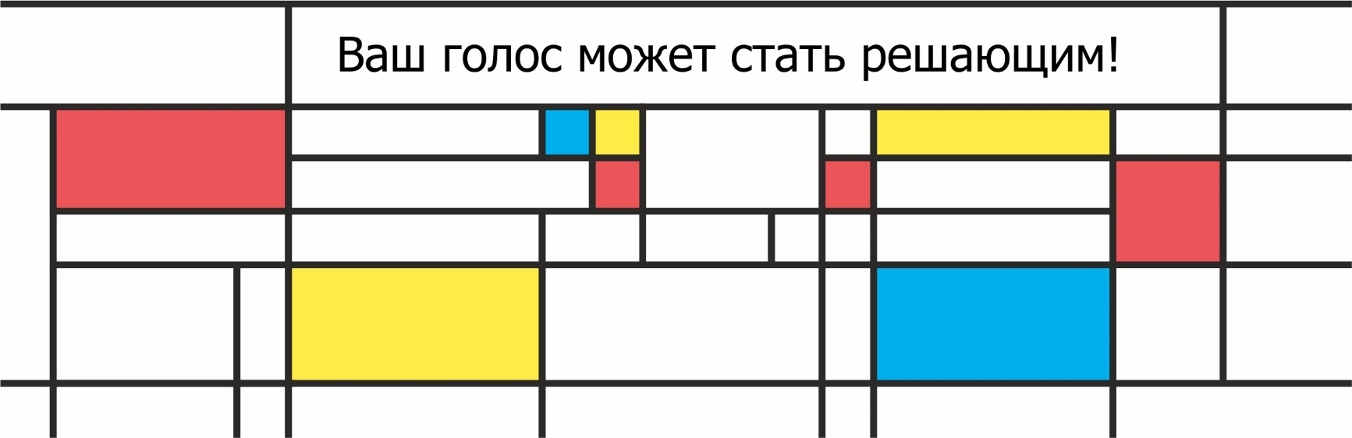
На территории Ивановского сельского поселения дан старт воплощению в жизнь Губернаторского проекта «Сделаем вместе».
Во исполнение областного губернаторского проекта поддержки местных инициатив, согласно Областного закона от 01.08.2019 № 178-ЗС «Об инициативном бюджетировании в Ростовской области» и Постановления Правительства Ростовской области от 24.10.2019 № 742 «О некоторых мерах по реализации Областного закона от 01.08.2019 № 178-ЗС», 25 ноября 2019 года в селе Ивановка состоялось собрание граждан по рассмотрению и утверждению инициативы по устройству многофункциональной спортивной площадки для занятий игровыми видами спорта по адресу: Ростовская область, Сальский район, с.Ивановка, ул.Ленина, 63а. На площадке можно будет заниматься футболом, волейболом, баскетболом, иными видами спорта.
Данная инициатива была выдвинута членами уже хорошо известного в округе ТОС «Общественный музей села Ивановка». В ее поддержку высказалось большинство граждан, присутствующих на собрании. Для занятий физкультурой и спортом в осенне-зимний период времени в поселении отсутствуют необходимые спортивные объекты. Количество организованных официальных спортивных соревнований и их участников на территории поселения с каждым годом возрастает. Наличие многофункциональной спортивной площадки с искусственным покрытием позволит в какой-то части решить эту проблему. По результатам реализации проекта увеличится число проводимых физкультурных и спортивных мероприятий на территории поселения и, соответственно, число жителей, постоянно занимающихся спортом. Данные действия приведут к оздоровлению большего числа жителей, скажется на занятости детей во внеурочное время и в целом внесет разнообразие в повседневный быт сельских жителей.
Общая стоимость планируемого к реализации проекта составляет, практически, 2000,0 тыс.рублей. Чтобы получить эти средства из областного бюджета, гражданам необходимо принять активное участие в его софинансировании и помочь своим трудовым вкладом. Призываем всех неравнодушных граждан не остаться в стороне.
В губернаторском проекте Василия Юрьевича Голубева «Сделаем вместе!» жители, бизнес и власть – равноправные партнеры в реализации идей по развитию своей малой Родины. Присоединяйтесь!

Администрация Ивановского сельского поселения, Правление ТОС «Общественный музей села Ивановка»

